Temat: Wzajemne położenie odcinków i prostych – utrwalenie wiadomości.

W podręczniku temat ten zaczyna się od strony 116.

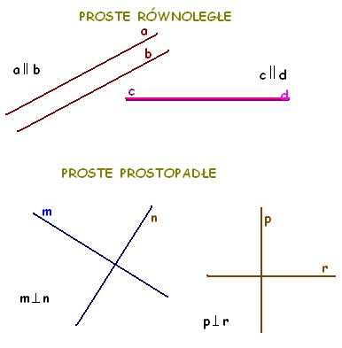

Uwaga! Proste prostopadłe tworzą kąt prosty i do ich narysowania możemy użyć ekierki.

1. Narysuj prostą k, narysuj punkt A i prostą prostopadłą do prostej k przechodzącą przez punkt A.
2. Narysuj prostą r, narysuj punkt B i prostą równoległą do prostej r przechodzącą przez punkt B.
3. Narysuj kwadrat o wierzchołkach ABCD, wypisz pary boków równoległych i prostopadłych.
4. Narysuj prostokąt o wierzchołkach EFGH, wypisz pary boków równoległych i prostopadłych.



